Министерство науки и высшего образования Российской Федерации
Федеральное государственное автономное образовательное учреждение
высшего образования
Национальный исследовательский ядерный университет «МИФИ»
Саровский физико-технический институт – филиал НИЯУ МИФИ
Физико-технический факультет
Кафедра философии и истории
VII Саровские молодежные чтения
Всероссийская научно-практическая студенческая конференция
«Ядерный университет и духовное наследие Сарова»
24,25,27,28 апреля 2023 г.
XХХV студенческая конференция по гуманитарным и социальным наукам СарФТИ НИЯУ МИФИ
XV студенческая онлайн-конференция по истории СарФТИ НИЯУ МИФИ
«Ядерный университет и духовное наследие Сарова»
25, 28 апреля 2023 г.

Крым в годы Великой Отечественной войны (1941-1944 гг.)
.
Доклад:
студентов группы ТМ12
Е. Корсаковой (руководитель), А. Жулина, Н. Нефедовой, Д. Поповой
Преподаватель:
кандидат исторических наук, доцент
О.В. Савченко

Саров – 2023

Аннотация
В нашем докладе мы рассмотрели основные события в Крыму в годы Великой Отечественной войны. В процессе подготовки мы изучили множество разных источников информации. Книги, научные статьи, интернет сайты – все это помогло нам в процессе подготовки доклада.
В первую очередь нами было рассмотрено геополитическое положение Крыма и начало войны в 1941 году. Затем рассмотрели самое известное событие – оборона Севастополя.
В заключении рассмотрели жизнь горожан в оккупационном Крыму и штурм Севастополя в 1944 году.

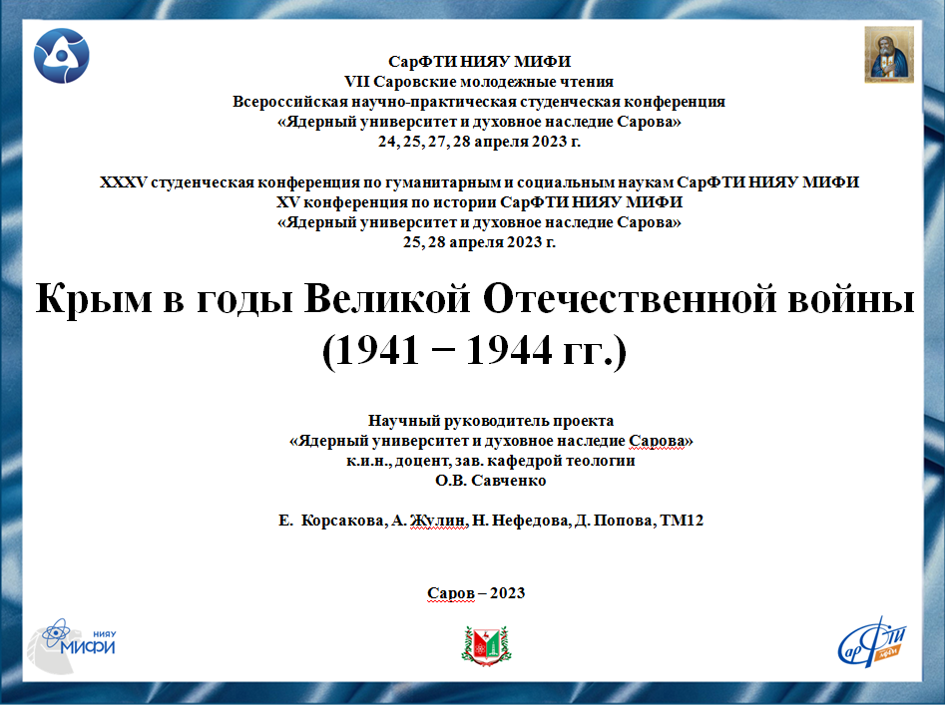
Слайд 1
Добрый день!
Мы представляем доклад на тему: «Крым в годы Великой Отечественной войны».

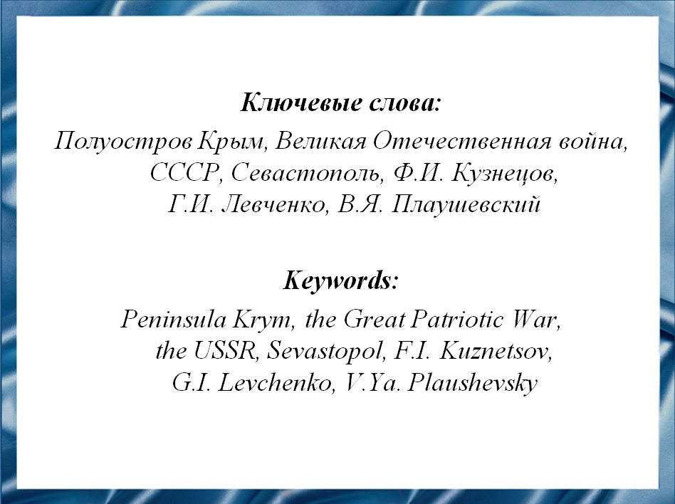
Слайд 2
Название «Крым» для нас всегда будет звучать как «Крым». Хотя греки полуостров называли Таврикой. Они придумали это название по имени обитавших здесь племен тавров. Есть версия, что название полуострову дало слово «тафрос», или «ров», и здесь имеется в виду Перекопский ров, который появился еще до греков. В XIII веке полуостров заселяют монголо-татары, которые создают здесь свой Крымский улус со столицей в Старом Крыме. И в тюркском есть слово «qirim», которое переводится как «ров». Так до сих пор люди и спорят, кто же первым получил название Крым: город или полуостров. Нам, россиянам, это в принципе безразлично, мы и так любим, и гордимся нашим полуостровом. Но сегодня мы расскажем вам, как совсем еще недавно, в годы Великой Отечественной войны, наш полуостров мог получить совсем другое название.
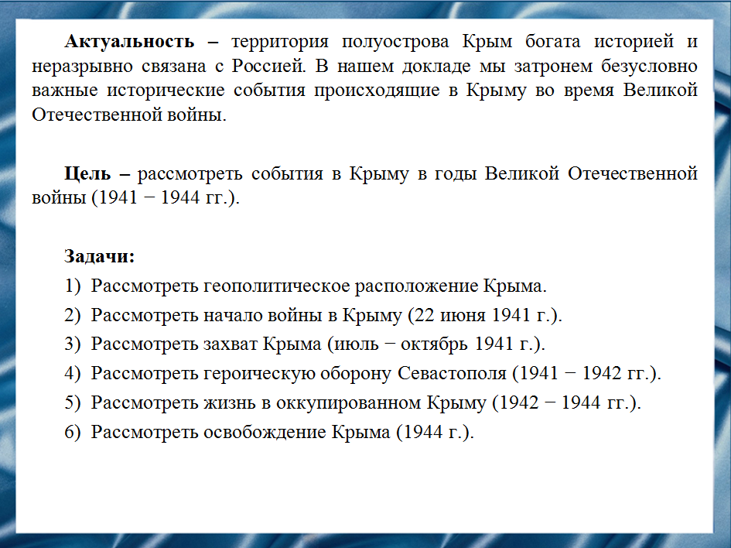
Слайд 3
Цель нашего доклада – рассмотреть события в Крыму в годы Великой Отечественной войны (1941-1944 гг.).

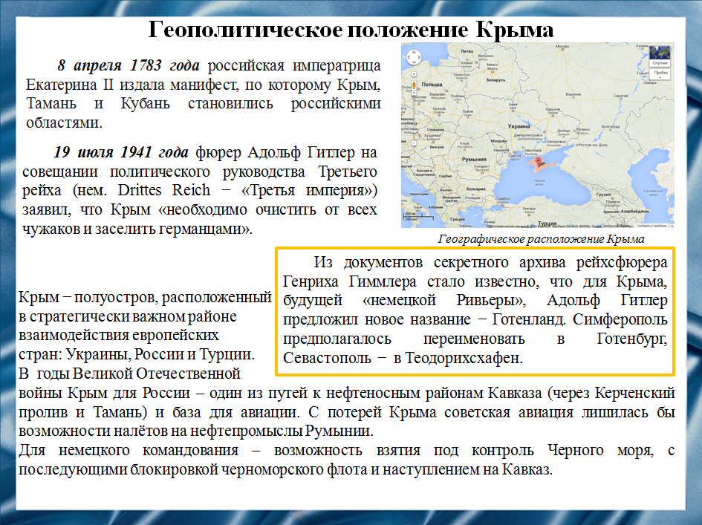
Слайд 4
Крым всегда имел стратегическое значение, и владение им означало контроль над Черным морем и соседними регионами. Как бы ни расширялась Россия за счет территорий в результате разделов Польши, великой державой она стала только после присоединения Причерноморья, включая Крым.
Крымская Автономная Советская Социалистическая Республика (сейчас — Республика Крым и Севастополь), столица — Симферополь. Города-герои: Севастополь и Керчь. В 2015 году звание города воинской славы присвоили Феодосии.
С его помощью можно контролировать всю северную часть Черного моря. Кто владеет Крымом, тот контролирует Черное море, обеспечивает активное перемещение грузов из Восточной Европы в Ближний Восток, Индию, Африку, Америку. С этой точки зрения Крым важен как порт, через который можно осуществлять транзиты, для Украины, России, Казахстана, других стран Средней Азии. На маленьком полуострове всегда сталкивались интересы больших стран.
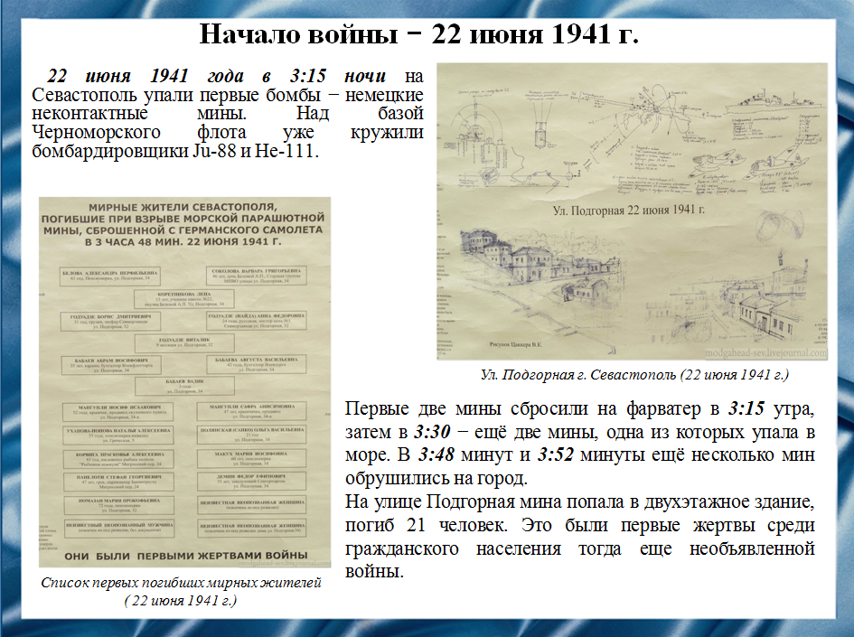
Слайд 5
Начавшаяся 22 июня 1941 года Великая Отечественная война быстро докатилась до Крыма. Немецким самолётам была поставлена задача сбросить магнитные неконтактные мины на Севастопольскую бухту, чтобы сковать действия Черноморского флота, а при выходе из базы - повредить или уничтожить корабли флота подводными взрывами.
Генеральный штаб начал получать сообщения о бомбардировках Украины, Белоруссии и Литвы. И только после того, как немцы в 4 утра перешли в наступление, министр иностранных дел Германии Риббентроп передал советскому послу ноту о начале войны. Вероломной и беспощадной.

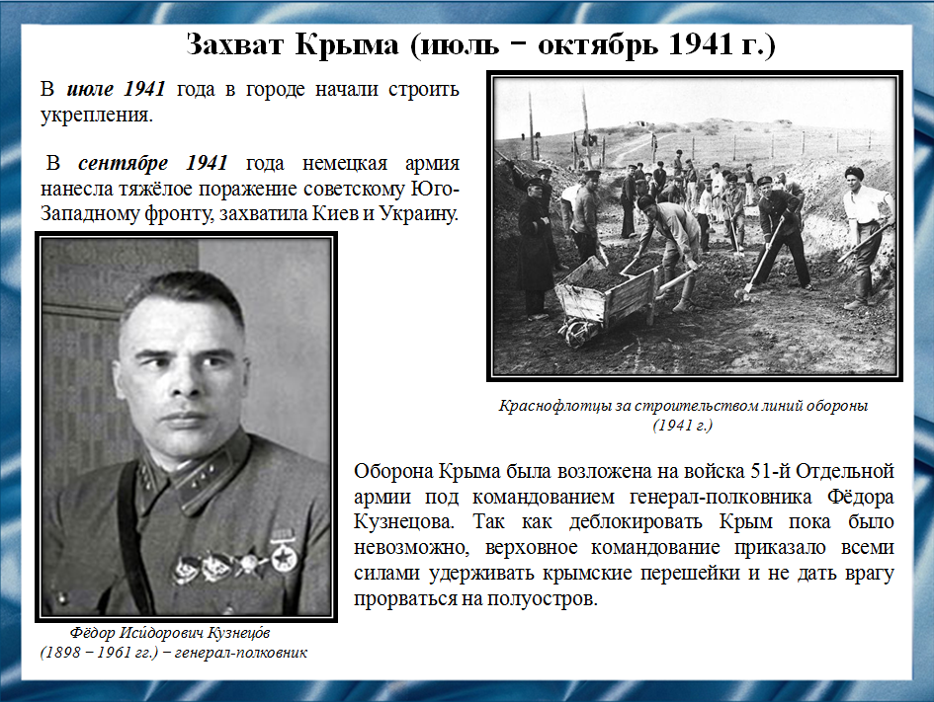
Слайд 6
В июле 1941 года, когда стало очевидно, что дела на фронте идут плохо, в городе начали строить укрепления. Успели возвести две линии обороны: внешнюю длиной 35 км (в начале обороны города её поделили на 4 оборонительных сектора) и тыловую – в 2–3 км от города длиной 19 км. Построить третий рубеж обороны – от Балаклавы до Качи не успели.
В сентябре 1941 года немецкая армия нанесла тяжёлое поражение советскому Юго-Западному фронту, захватила Киев и Украину. Гитлеровцы вышли к Перекопскому перешейку, по которому проходила сухопутная связь между Крымским полуостровом и материком. Крым был отрезан от остальной части Советского Союза.
Основой 51-й армии был 9-й стрелковый корпус. Перекоп, Чонгар, Арабатскую стрелку и южный берег Сиваша обороняли 156-я, 276-я и 106-я стрелковые дивизии (9-й корпус).

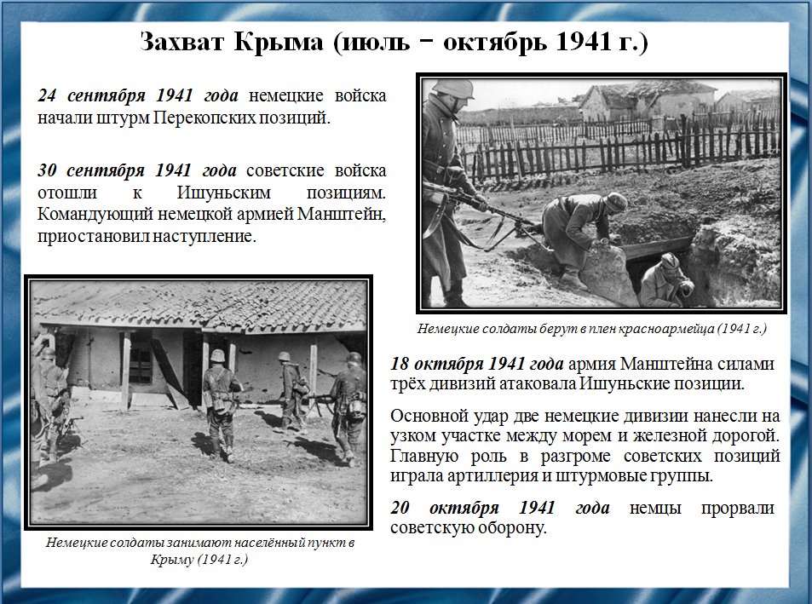
Слайд 7
Уже 24 сентября 1941 года семь немецких дивизий вместе с румынским корпусом в составе 11-й немецкой армии группы армий «Юг» под командованием генерала Эриха фон Манштейна начинают наступление на Крым с территории оккупированной Украины через Перекопский перешеек. При помощи артиллерии и авиации за два дня сражений им удается прорваться через Турецкий вал и занять Армянск. Во время прорыва было уничтожено 14 наших танков.
30 сентября 1941 года командующий немецкой армией Манштейн ввиду высоких потерь, а также того, что часть сил армии была направлена на Ростовское направление, приостановил наступление.
Атака на Ишуньские позиции, отражалась береговыми батареями и подразделениями Черноморского флота.
Немцы прорвали советскую оборону, однако были нанесены существенные потери немецким войскам. Это позволило не допустить захват сходу и организовать оборону Севастополя.
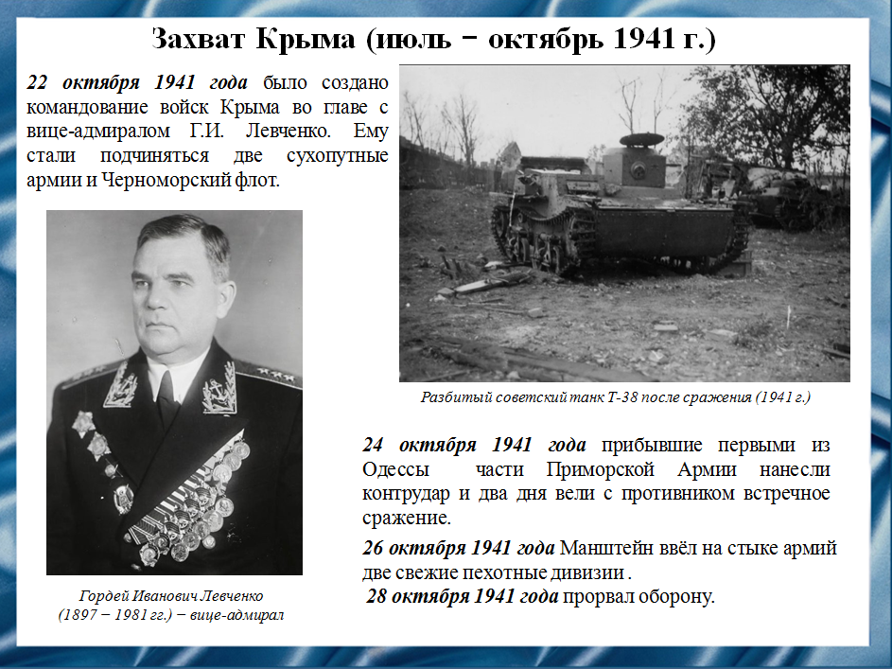
Слайд 8
В последних числах октября 1941 года войска 11-й армии генерала Манштейна прорвали советскую оборону на Перекопском перешейке.
Части Приморской армии, оказывая разрозненное сопротивление лучше организованным и более подвижным соединениям вермахта, отошли к Севастополю, причем значительная часть через Ялту и Южнобережное шоссе, некоторые части, как 48-я кавалерийская дивизия, рассеялись в Крымских горах и присоединились к партизанам. Остальная часть войск 51-й армии отступала на восток к Керчи. Попытка отступавших советских войск закрепиться на Керченском полуострове оказалась безуспешной.
В итоге, под давлением 42-го армейского корпуса немцев (три пехотные дивизии) остатки 51-й армии не смогли удержаться в Крыму и к 16 ноября 1941 года были эвакуированы на Таманский полуостров.

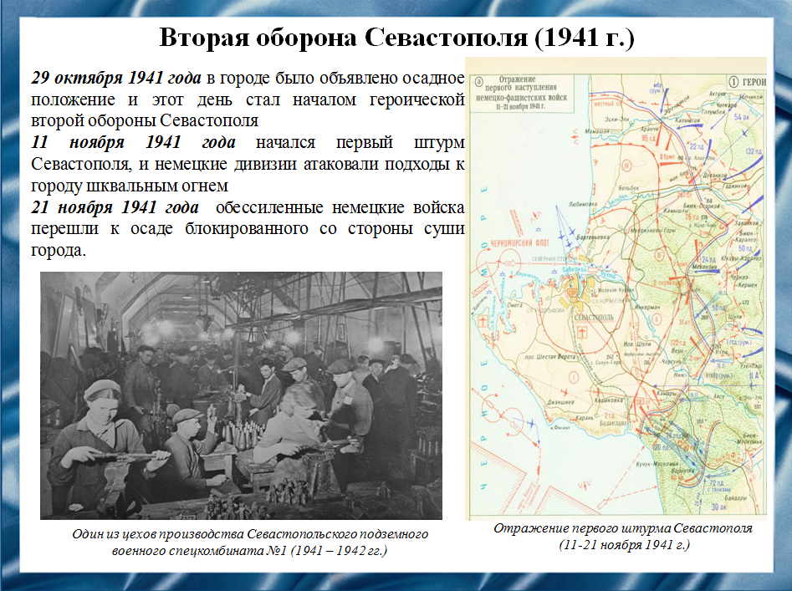
Слайд 9
На тот момент в гарнизоне насчитывалось всего 21 тысяча человек и 150 минометов и орудий. Неприступная портовая крепость стала единственным незахваченным фашистами городом, и генерал вражеской армии сосредоточил все силы для нанесения решающего удара. На защиту Севастополя встали все, кто взял в руки оружие — отряды морской пехоты, курсанты военно-морских училищ, ополченцы и жители города. С приходом отдельных частей Приморской армии количество войска увеличилось до 50 тыс. человек, 100 самолетов и 170 орудий. Но все равно этого было слишком мало, в сравнении с армией немцев и румын.
Предполагая захватить Севастополь без особых усилий, неприятельские войска не прекращали обстрел ни на минуту. Самые ожесточенные бои шли в районе Балаклавы и деревни Дуванкой. Артиллерийские и авиационные бомбардировки противника превратили часть города и бухту в руины, корабли были затоплены прямо у пристаней.
После присоединения Приморской армии, бои затянулись на 10 дней, принеся врагу огромные потери, и позволили продвинуться к городу всего на несколько километров. К 21 ноябрю 1941 года обессиленные немецкие войска от непредвиденного жесточайшего отпора советской армии перешли к осаде блокированного со стороны суши города. Так закончился первый штурм обороны Севастополя в годы Великой Отечественной войны.

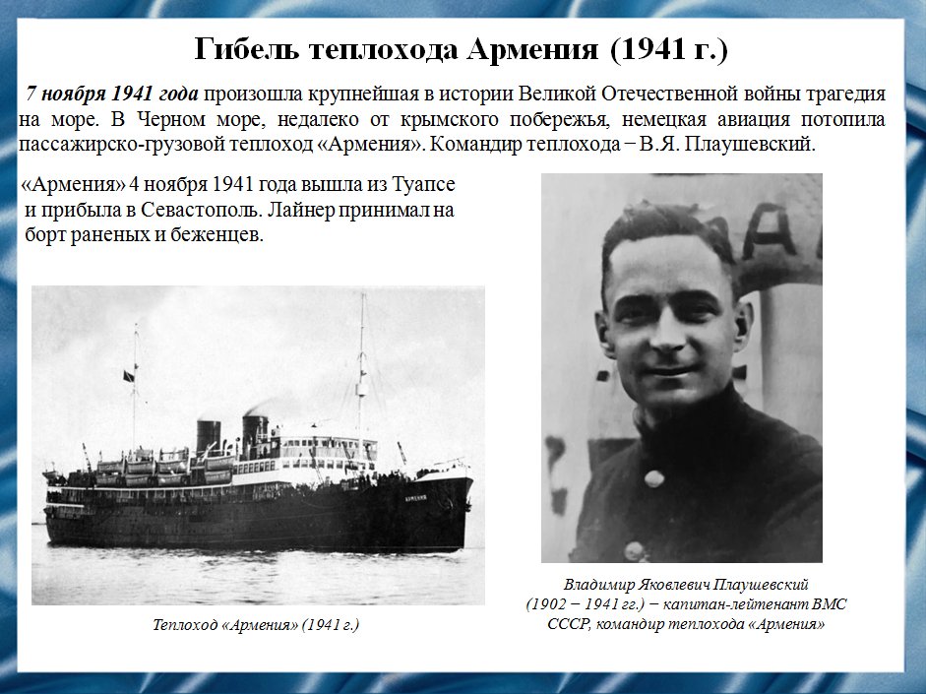
Слайд 10
На судно были погружены раненые, медицинский и хозяйственный персонал Севастопольского военно-морского госпиталя (крупнейшего на флоте), во главе с главврачом его, военврачом 1-го ранга Семёном Каганом. Также на судно поместили 2-й военно-морской и Николаевский базовый госпитали, санитарный склад № 280, санитарно-эпидемиологическую лабораторию, 5-й медико-санитарный отряд, госпиталь от Ялтинского санатория. Были приняты на теплоход часть медперсонала Приморской и 51-й армий, а также мирные жители Севастополя. По разным оценкам, на корабле в итоге было собрано от 5 до 7–10 тыс. человек.
Сначала капитан Плаушеуский получил указание выйти в море 6 ноября в 19 часов и идти в Туапсе. Днем большой грузопассажирский лайнер, почти не имеющий средств ПВО, конвойных кораблей и самолетов, был отличной мишенью для немецких бомбардировщиков и торпедоносцев. Первый приказ давал хорошие шансы судну покинуть Крым и дойти до Туапсе. Поэтому капитана Плаушевского возмутил второй приказ: выйти в море 17 часов, в светлое время суток! Такой приказ мог привести к гибели тысяч людей. Затем последовали ещё два роковых приказа. Первым приказом «Армении» дали указание зайти в Балаклаву и забрать там служащих НКВД, раненых и медперсонал. Также теплоход принял какой-то секретный груз. Есть мнение, что грузили музейные ценности, картины. По другой версии – документы и золото. Второй приказ идти в Ялту и забрать работников партии, НКВД и ещё несколько госпиталей. Погрузка шла до 7 часов утра.
В 8 часов 7 ноября «Армения» вышла из Ялтинского порта в Туапсе. Море штормило, шёл дождь, что уменьшило и так небольшие возможности сторожевика по защите транспорта (хотя адмирал Октябрьский дал указание не выходить судну из Ялты до 19 часов, то есть до вечера).
По свидетельству моряка с катера Яковлева, сначала около 10 часов появился немецкий разведчик. В 11 часов 25 минут «Армению атаковал Хейнкель He 111. В результате прямого попадания торпед произошёл сильный взрыв. Транспорт затонул за несколько минут. Сторожевик в неспокойном море смог спасти только 6 или 8 человек.
После войны «Армению» не раз пытались обнаружить, но без успеха. В марте 2020 года по этим координатам обломки «Армении» были обнаружены. Судно располагалось в 18 милях от берега на глубине 1500 метров.
Следов торпедной атаки не нашли. Однако надстройки и верхние палубы имели большие разрушения. Возможно, что «Армения» подверглась бомбовым ударам. Это подтверждает версию, что корабль атаковали 4 немецких самолета, которые разбомбили среднюю часть судна.

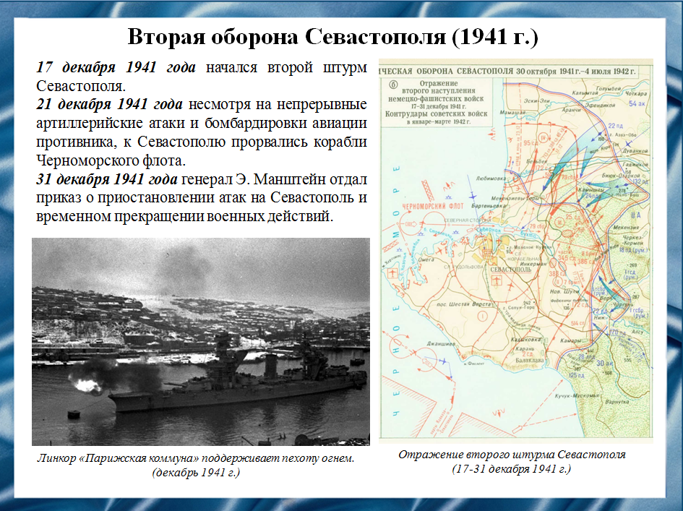
Слайд 11
Кратковременный перерыв между штурмами был использован командованием советской армии для укрепления обороны. Построены новые доты и дзоты, расставлены более 500 противотанковых мин, эвакуированы мирные жители и раненые.
Второй штурм Севастополя был запланирован фашистами на 27 ноября, но непредсказуемость погодных условий задержали наступление врага. В районах Инкермана и Макензиевой горы прошли ожесточенные бои, противник пробивался к Северной бухте, пытаясь через нее захватить Севастополь.
Огромную роль в отражении второго штурма сыграла вылазка советского десанта в районах Керчи, Феодосии и Евпатории в конце декабря и начале января. Немецкое командование было вынуждено перебросить отряды армии из-под Севастополя на Керченский полуостров.
Для вражеской армии второй штурм Севастополя закончился полным провалом. Более 40 тыс. солдат и офицеров неприятеля были убиты в ожесточенных боях с советскими солдатами и моряками.

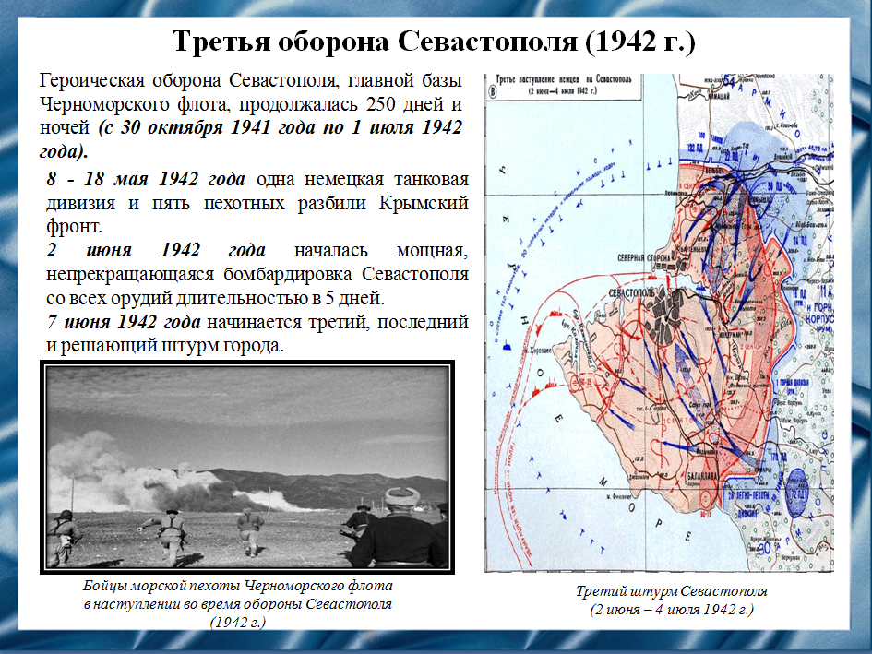
Слайд 12
Потери Крымского фронта были огромны: 162 тысячи человек, почти 5 тысяч орудий, около 200 танков, 400 самолетов, 10 тысяч автомашин. Причина столь катастрофического поражения кроется в бездарности командующих Крымским фронтом. Как говорилось в специальном приказе Ставки, поражение во многом объяснялось серьезными ошибками командующего Крымским фронтом генерала Д. Т. Козлова и представителя Ставки Л. З. Мехлиса. За что они оба были сняты с занимаемых постов.
Тем временем после ликвидации Крымского фронта немцы получили возможность сосредоточить все свои силы на штурме Севастополя. Третьему штурму предшествовала пятидневная бомбардировка и обстрел. Обороняющиеся не имели достаточного количества истребительной авиации, а также снарядов для зенитной артиллерии, что стало причиной больших потерь — в некоторых бригадах осталось лишь по 30—35 % личного состава. Кроме того, господствующие в воздухе немцы топили подходящие к городу транспортные корабли, тем самым лишая защитников Севастополя боеприпасов и продовольствия.

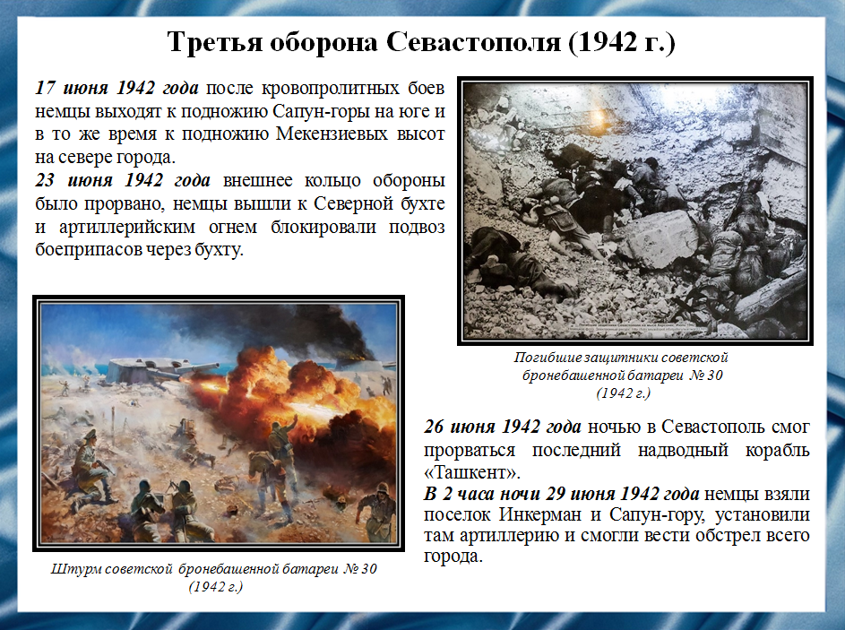
Слайд 13
Героически сражающиеся войска при нехватке боеприпасов долго устоять не могли, с 17 июня немцы захватили ряд ключевых фортов, в том числе бронебашенную батарею № 30 (ББ-30). К сожалению, ББ-30 была окружена, и немцы пустили отравляющий газ. Немцы очень боялись огня этой батареи, потому что один снаряд мог истребить взвод солдат.
26 июня 1942 года ночью в Севастополь смог прорваться последний надводный корабль «Ташкент», доставивший бойцов морской пехоты, топливо и боеприпасы.

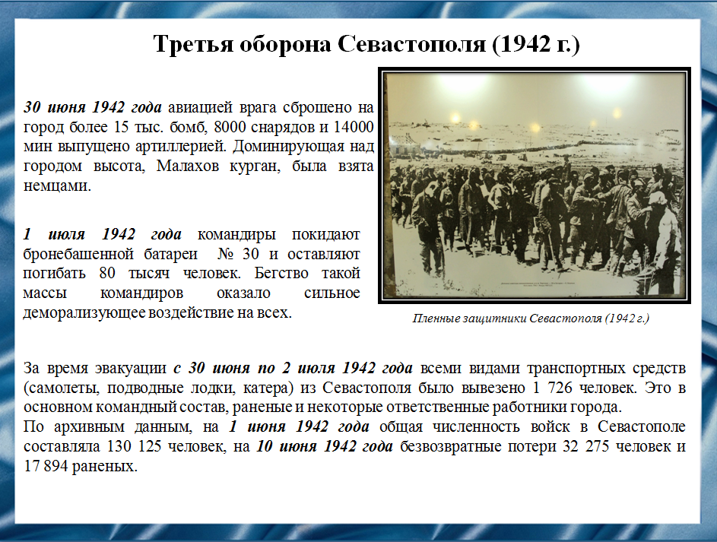
Слайд 14
У севастопольских защитников уже не оставалось ни сил, ни боеприпасов. Ожесточенные бои завязывались в разных сторонах Севастополя, остатки войск СОР отбивали атаки на Малаховом кургане, Историческом бульваре, Лабораторном шоссе и др. участках. Ночью, оставшиеся без боеприпасов воины, уходили к бухтам и к мысу Херсонес. В этих местах бои продолжались до 12 июля 1941 года.
Остатки войск самостоятельно вели бои по сдерживанию противника и ночью покидали город, вливались вместе с гражданскими в общий поток к бухтам и Херсонесскому полуострову в надежде эвакуироваться. Масса людей к утру 1 июля укрылись в различных местах Херсонесского полуострова под скалами, в укрытиях и землянках, так как весь полуостров постоянно простреливался пулеметами и артиллерией противника и подвергался авианалетам.
Потеря Крыма изменила обстановку как на Черном море, так и на южном фланге советско-германского фронта. Путь на Кавказ через Керченский пролив был открыт для немецких захватчиков.
Германская армия была в зените своего могущества — немцы шли к Сталинграду. Чтобы через полгода оказаться полностью разгромленными и деморализованными в Сталинградском котле.

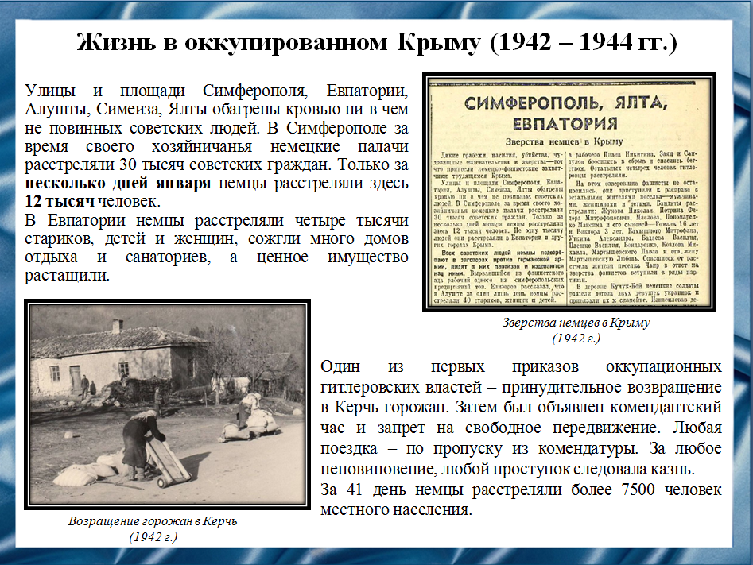
Слайд 15
Дикие грабежи, насилия, убийства, чудовищные издевательства и зверства -вот что принесли немецко-фашистские захватчики трудящимся Крыма.
Захарив Николай рассказывает: «Мы с сержантом Штефаном поехали километров за сорок от Симферополя за сеном. Там мы увидели страшную картину. Немцы привезли на двенадцати автомашинах много русских детей, женщин и мужчин. Одежду складывали в кучу, а людей расстреливали партиями из пулеметов и сбрасывали в ров».
"Учительница Колесникова М.Н. показала, что немцы убили 13-летнего мальчика за то, что он взял старую камеру автомашины и хотел плавать на ней во время купания в море", - это уже из данных, собранных комиссией по расследованию немецко-фашистских злодеяний в Керчи. А вот другие "враги" нового режима:
"Немецкий офицер расстрелял 6-летнего мальчика за то, что тот шел по городу, пел советскую песню".
"В саду "Сакко-Ванцетти" висело тело мальчика лет девяти, который был повешен за то, что сорвал абрикос".
"26 ноября (1941 г.) немецкие бандиты подложили противотанковую мину под дом, в котором проживала семья колхозника Остапенко. Под развалинами были погребены: Остапенко Емельян Яковлевич 50 лет, его жена Екатерина Анисимовна 49 лет и их внучата — Анна трех лет и Миша восьми лет. Таким же способом фашисты уничтожили еще около 40 семей".

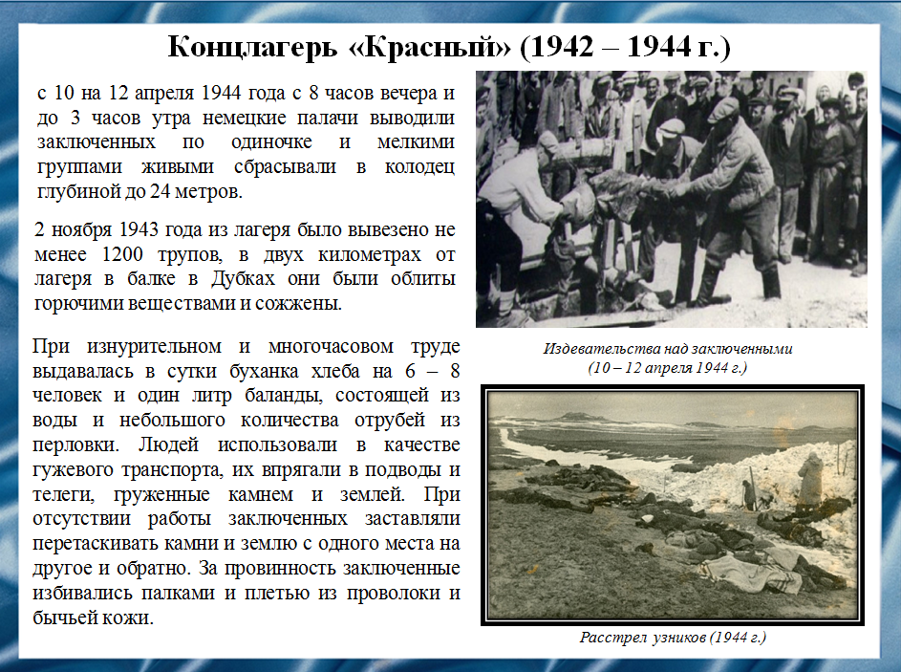
Слайд 16
При вскрытии извлеченных тел лишь у 10 человек были обнаружены пулевые ранения. Медицинской экспертизой остальных извлеченных трупов (60 человек) установлено, что они были сброшены в колодец живыми. В том колодце осталось не извлеченными около 200 трупов.
Кроме того, на территории лагеря было выявлено свыше 20 ям, наполненных трупами людей. Комиссией установлено, что в урочище Дубки рядом с территорией лагеря систематически привозились из СД, полевой жандармерии из лагеря, а также захваченные во время облав граждане, которых загоняли группами в капониры, где и расстреливали.
Как и везде у немцев, для охраны концлагерей использовались местные «элементы». По свидетельствам, лагерь в совхозе «Красный» по той же немецкой «схеме» охранялся татарскими добровольцами из 152-го батальона вспомогательной полиции Shuma. Нацисты начинали свою излюбленную тактику стравливания между собой народов.
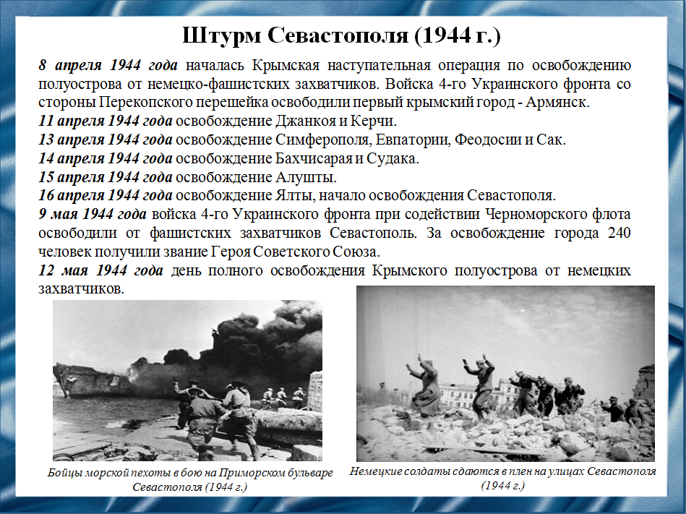
Слайд 17
После двухчасовой артиллерийской и авиационной подготовки силы 4-го Украинского фронта под командованием генерала армии Ф.И. Толбухина атаковали Перекоп.
После трех дней ожесточенных боев оборона противника на Перекопе была прорвана. Сквозь образовавшуюся брешь были введены подвижные соединения 19-го танкового корпуса, устремившиеся на Джанкой. Параллельно с этим в ночь на 11 апреля со стороны Керченской переправы врага атаковала Отдельная Приморская армия под командованием генерала А. И. Еременко при поддержке Черноморского флота и 4-й воздушной армии. В кратчайшие сроки были освобождены Феодосия, Симферополь, Евпатория, Судак и Алушта.
Гитлер призвал немцев до последнего вздоха оборонять Крым. Севастополь был объявлен фюрером «городом-крепостью», а это значит, что германцы должны были сражаться за город до последнего солдата. Ожесточенные бои продолжались на протяжении трех недель.
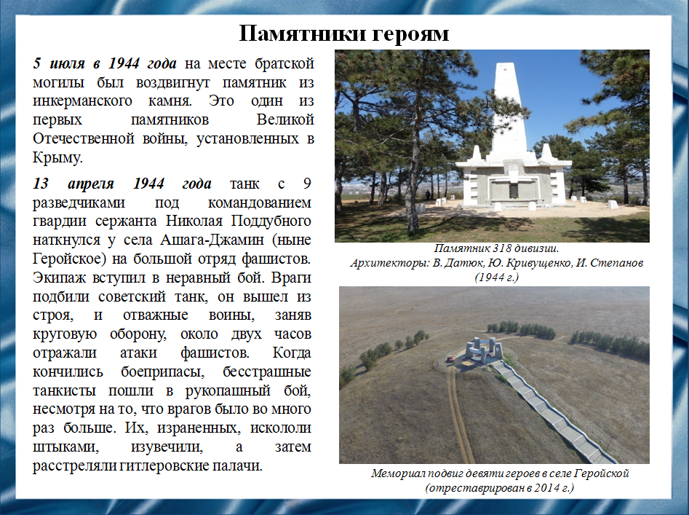
Слайд 18
Многие считают, что самые кровопролитные бои при освобождении Севастополя в мае 1944 года были на Сапун-Горе – это не так. На самом деле тяжелее всего советским войскам далась высота Горная, расположенная как раз между Сапун-горой и Балаклавой.
Одна из самых героических крымских историй периода Великой Отечественной войны произошла весной 1944 года – в районе села Героевское Сакского района.
В апреле 1944 г. войска 4-го Украинского фронта, прорвав укрепления врага на Перекопе, преследовали отступавших гитлеровцев. Чтобы выявить расположение вражеских войск, вперед высылали разведчиков.
Местным жителям удалось спрятать только одного советского воина - пулеметчика Василия Ершова. 14 апреля в село вступили советские воины и с почестями похоронили погибших. Чудом оставшийся в живых Василий Ершов, получивший 10 пулевых ранений и 7 штыковых ран, с переломанными обеими ногами и руками был немедленно отправлен в госпиталь.
Указом Президиума Верховного Совета СССР всем бойцам было присвоено звание Героя Советского Союза.
Село, где совершили свой подвиг разведчики, переименовали в Геройское.

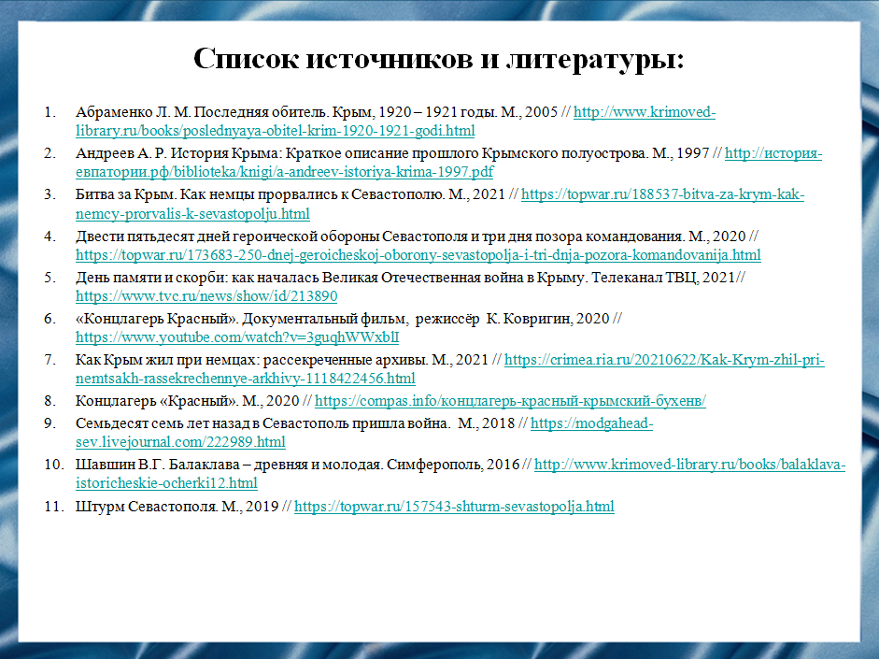
Слайд 19
Наш доклад основывается на данных источниках и литературе:
- Абраменко Л. М. Последняя обитель. Крым, 1920 – 1921 годы. М., 2005 // http://www.krimoved-library.ru/books/poslednyaya-obitel-krim-1920-1921-godi.html
- Андреев А. Р. История Крыма: Краткое описание прошлого Крымского полуострова. М., 1997 // http://история-евпатории.рф/biblioteka/knigi/a-andreev-istoriya-krima-1997.pdf
- Битва за Крым. Как немцы прорвались к Севастополю. М., 2021 // https://topwar.ru/188537-bitva-za-krym-kak-nemcy-prorvalis-k-sevastopolju.html
- Двести пятьдесят дней героической обороны Севастополя и три дня позора командования. М., 2020 // https://topwar.ru/173683-250-dnej-geroicheskoj-oborony-sevastopolja-i-tri-dnja-pozora-komandovanija.html
- День памяти и скорби: как началась Великая Отечественная война в Крыму. Телеканал ТВЦ, 2021// https://www.tvc.ru/news/show/id/213890
- «Концлагерь Красный». Документальный фильм, режиссёр К. Ковригин, 2020 // https://www.youtube.com/watch?v=3guqhWWxblI
- Как Крым жил при немцах: рассекреченные архивы. М., 2021 // https://crimea.ria.ru/20210622/Kak-Krym-zhil-pri-nemtsakh-rassekrechennye-arkhivy-1118422456.html
- Концлагерь «Красный». М., 2020 // https://compas.info/концлагерь-красный-крымский-бухенв/
- Семьдесят семь лет назад в Севастополь пришла война. М., 2018 // https://modgahead-sev.livejournal.com/222989.html
- Шавшин В.Г. Балаклава – древняя и молодая. Симферополь, 2016 // http://www.krimoved-library.ru/books/balaklava-istoricheskie-ocherki12.html
- Штурм Севастополя. М., 2019 // https://topwar.ru/157543-shturm-sevastopolja.html

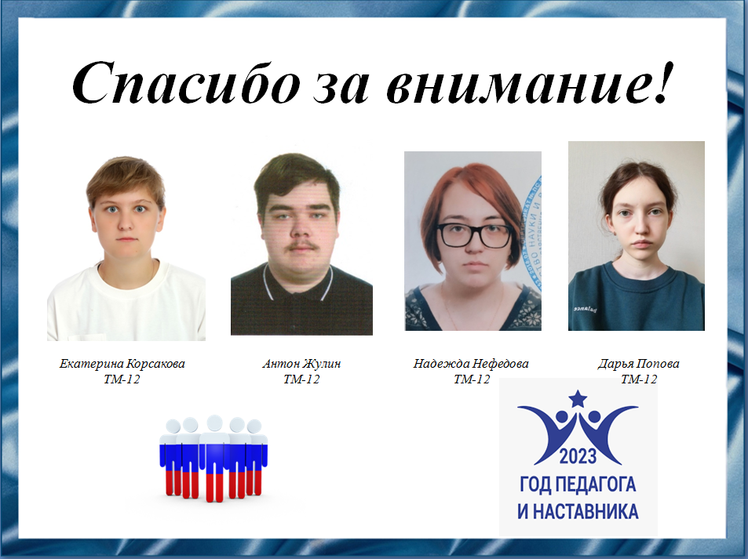

Слайд 20
Спасибо за внимание!

